
Escuela de Informática y Telecomunicaciones
Ingeniería en Informática · Capstone (PTY4614)
Informe de Avance
Proyecto APT · Fase 2: Desarrollo
Software Educativo: plataforma de apoyo docente alineada al currículum MINEDUC para pantallas interactivas
Estudiante: Alex Cayuqueo
Docente: Alex Zuñiga
Sede: San Joaquin
Repositorio: https://github.com/alcayuqueo/proyectCAPSTON
Fecha: 28 de septiembre de 2026
Índice
Resumen 1
Abstract 1
1. Introducción y contexto 1
1.1 Origen del proyecto 1
1.2 Problema y propuesta de valor 1
1.3 Alcance de este informe 1
2. Objetivos 1
2.1 Objetivo general 1
2.2 Objetivos específicos y estado de avance 1
3. Metodología 1
4. Desarrollo de ingeniería 1
4.1 Arquitectura de la solución 1
4.2 Stack tecnológico y decisiones técnicas 1
4.3 Modelo de datos 1
4.4 API REST 1
4.5 Requisitos no funcionales y seguridad 1
4.6 Despliegue con Docker 1
4.7 Control de versiones 1
4.8 Pruebas 1
4.9 Interfaz de usuario 1
5. Modelo de negocio 1
6. Estado del plan de trabajo y próximos pasos 1
7. Conclusions 1
8. Personal reflection 1
Referencias 1
Anexo A. Evidencias complementarias 1

Resumen
En Chile, los establecimientos educacionales públicos incorporan pantallas interactivas mediante proyectos de implementación tecnológica cuyas bases de licitación exigen un software educativo. Sin embargo, las soluciones disponibles no están alineadas a la estructura curricular del MINEDUC, lo que genera una desconexión entre los docentes y estas tecnologías. Software Educativo es una aplicación web e híbrida que integra objetivos de aprendizaje, recursos y actividades en un solo lugar, pensada para el uso docente en pantallas interactivas.
Este informe presenta el avance de la Fase 2. Se implementó una primera versión funcional de extremo a extremo: una base de datos PostgreSQL contenerizada con Docker, una API REST en NestJS con cinco módulos (autenticación JWT, currículum, recursos, actividades y planificador) y un frontend en React conectado a dicha API. El desarrollo se gestionó con Kanban, integrando cada módulo al repositorio mediante commits incrementales y validándolo con pruebas de integración: se diseñaron y ejecutaron 15 casos de prueba, todos aprobados. Además, se incorporó la retroalimentación de la Fase 1, detallando el contexto, la arquitectura, el cronograma y el modelo de negocio. Los principales pendientes son el inicio de sesión en el frontend, la carga del currículum oficial y la versión Android.
Palabras clave: software educativo, pantallas interactivas, currículum MINEDUC, NestJS, React, PostgreSQL, Docker.

Abstract
In Chile, public schools acquire interactive displays through technology implementation projects whose public tender documents require educational software. However, the available solutions are not aligned with the curricular structure defined by the Ministry of Education (MINEDUC), which creates a gap between teachers and these technologies. Software Educativo is a web and hybrid application that brings learning objectives, resources and classroom activities together in one place, designed for teachers who use interactive displays.
This report presents the progress of Phase 2. A first end-to-end working version was implemented: a PostgreSQL database running in a Docker container, a REST API built with NestJS that includes five modules (JWT authentication, curriculum, resources, activities and lesson planner), and a React frontend connected to that API. The work was managed with Kanban: each module was added to the repository through incremental commits and validated with integration tests. Fifteen test cases were designed and executed, and all of them passed. The feedback from Phase 1 was also addressed by describing the project context, the architecture, a detailed schedule and a business model. The main pending tasks are the login screen in the frontend, loading the official curriculum and the Android version.
Keywords: educational software, interactive displays, MINEDUC curriculum, NestJS, React, PostgreSQL, Docker.

1. Introducción y contexto

1.1 Origen del proyecto
La idea del proyecto surge de mi experiencia laboral en una empresa distribuidora de productos tecnológicos, desde la cual participo constantemente en licitaciones públicas para la implementación de pantallas interactivas en establecimientos educacionales.
En este proceso intervienen varios actores. Los establecimientos públicos participan en proyectos de implementación o mejoramiento tecnológico; los departamentos de educación (DAEM, DEM o Servicios Locales de Educación Pública) levantan los requerimientos y evalúan las propuestas; y las empresas distribuidoras postulan con una oferta de hardware y software. Las bases técnicas suelen exigir, junto con las pantallas, un software educativo cuyo propósito es mitigar la desconexión que existe entre los docentes y estos equipos.
Al revisar las alternativas ofrecidas en estas licitaciones se observa que ninguna está alineada a la estructura del currículum nacional (asignatura, nivel, unidad y objetivo de aprendizaje), que es lo que el MINEDUC establece como conocimientos mínimos. En la práctica, los equipos llegan a las salas, pero muchas veces terminan usándose como un simple proyector.

1.2 Problema y propuesta de valor
Software Educativo busca que el docente pueda explorar los objetivos de aprendizaje oficiales, acceder a recursos y actividades preparadas para pantallas táctiles y planificar su clase en una sola herramienta, sin conocimientos técnicos avanzados. Su propuesta de valor se resume en tres puntos:
- Alineación curricular: el contenido se organiza según las Bases Curriculares del MINEDUC, a diferencia de soluciones genéricas o extranjeras.
- Simplicidad: interfaz pensada para el uso en pantallas interactivas, con menos pasos técnicos.
- Información actualizada: capacidad planificada de incorporar contenido nuevo al instante en las pantallas conectadas.

1.3 Alcance de este informe
Este informe describe el trabajo realizado durante la Fase 2 hasta el 27 de septiembre de 2026: la arquitectura implementada, el modelo de datos, la API, la interfaz, las pruebas ejecutadas y el estado del plan de trabajo. El monitoreo detallado de cada actividad se presenta en la Guía de Desarrollo del Proyecto APT (Fase 2) que acompaña este documento.

2. Objetivos

2.1 Objetivo general
Desarrollar una aplicación web e híbrida (Android) que integre el currículum del MINEDUC, recursos interactivos y actividades de aula, facilitando a los y las docentes el uso de pantallas interactivas en sus clases.

2.2 Objetivos específicos y estado de avance
A partir del desarrollo de esta fase, los objetivos específicos se precisaron como se indica en la Tabla 1.
Tabla 1. Objetivos específicos ajustados y estado de avance al 27-09-2026.
Objetivo específico | Ajuste respecto de la Fase 1 | Estado
OE1. Diseñar e implementar un modelo de datos que represente la estructura curricular del MINEDUC (asignatura, nivel, unidad y OA), recursos, actividades y planificaciones. | Se explicita la jerarquía nivel/unidad, cuya necesidad se detectó al implementar la primera versión. | Cumplido en versión 1; en ajuste
OE2. Implementar un explorador curricular con búsqueda por asignatura, nivel o palabra clave. | Sin cambios. | Cumplido
OE3. Desarrollar un módulo de recursos y actividades que permita consultarlos, crearlos, editarlos y adjuntar archivos. | Se precisa el alcance esperado del módulo. | Parcial (consulta)
OE4. Implementar un planificador de clases con inicio de sesión del docente. | Se incorpora la autenticación, necesaria para que cada docente gestione solo sus planificaciones. | Parcial (backend completo)
OE5. Desplegar la solución con Docker y validar su calidad mediante pruebas de integración, unitarias y de seguridad. | Se agrega la validación mediante pruebas. | Parcial

3. Metodología
El proyecto se desarrolla con Kanban individual, utilizando un tablero con las columnas Por hacer, En curso y Hecho, organizado por módulos del sistema. A partir de la retroalimentación de la Fase 1, que señaló que el cronograma se asemejaba a un roadmap, la metodología se ajustó en cuatro aspectos:
- Planificación detallada: las cuatro etapas generales se desglosaron en tareas semanales específicas de desarrollo, cada una asociada a una evidencia verificable.
- Integración incremental: cada módulo se incorpora al repositorio en un commit independiente que compila por sí solo, lo que genera trazabilidad entre la planificación, el tablero y el código.
- Validación por módulo: cada módulo se valida con pruebas de integración de la API antes de darlo por terminado.
- Registro continuo de evidencias: al cerrar cada tarea se registran capturas, casos de prueba y observaciones.
Para generar la estructura base del código se utilizaron herramientas de asistencia basadas en inteligencia artificial. Cada módulo fue revisado, integrado, corregido y probado por el estudiante antes de incorporarse al repositorio. Durante ese proceso se detectaron y corrigieron defectos de la estructura inicial, entre ellos la ausencia de la migración de base de datos y una configuración de compilación que impedía iniciar el contenedor del backend.

4. Desarrollo de ingeniería

4.1 Arquitectura de la solución
La solución sigue una arquitectura cliente-servidor en tres capas. El cliente (React) consume una API REST (NestJS) que concentra la lógica de negocio y accede a los datos a través de Prisma ORM. La Figura 1 muestra los componentes implementados en verde y los planificados en gris con borde punteado.
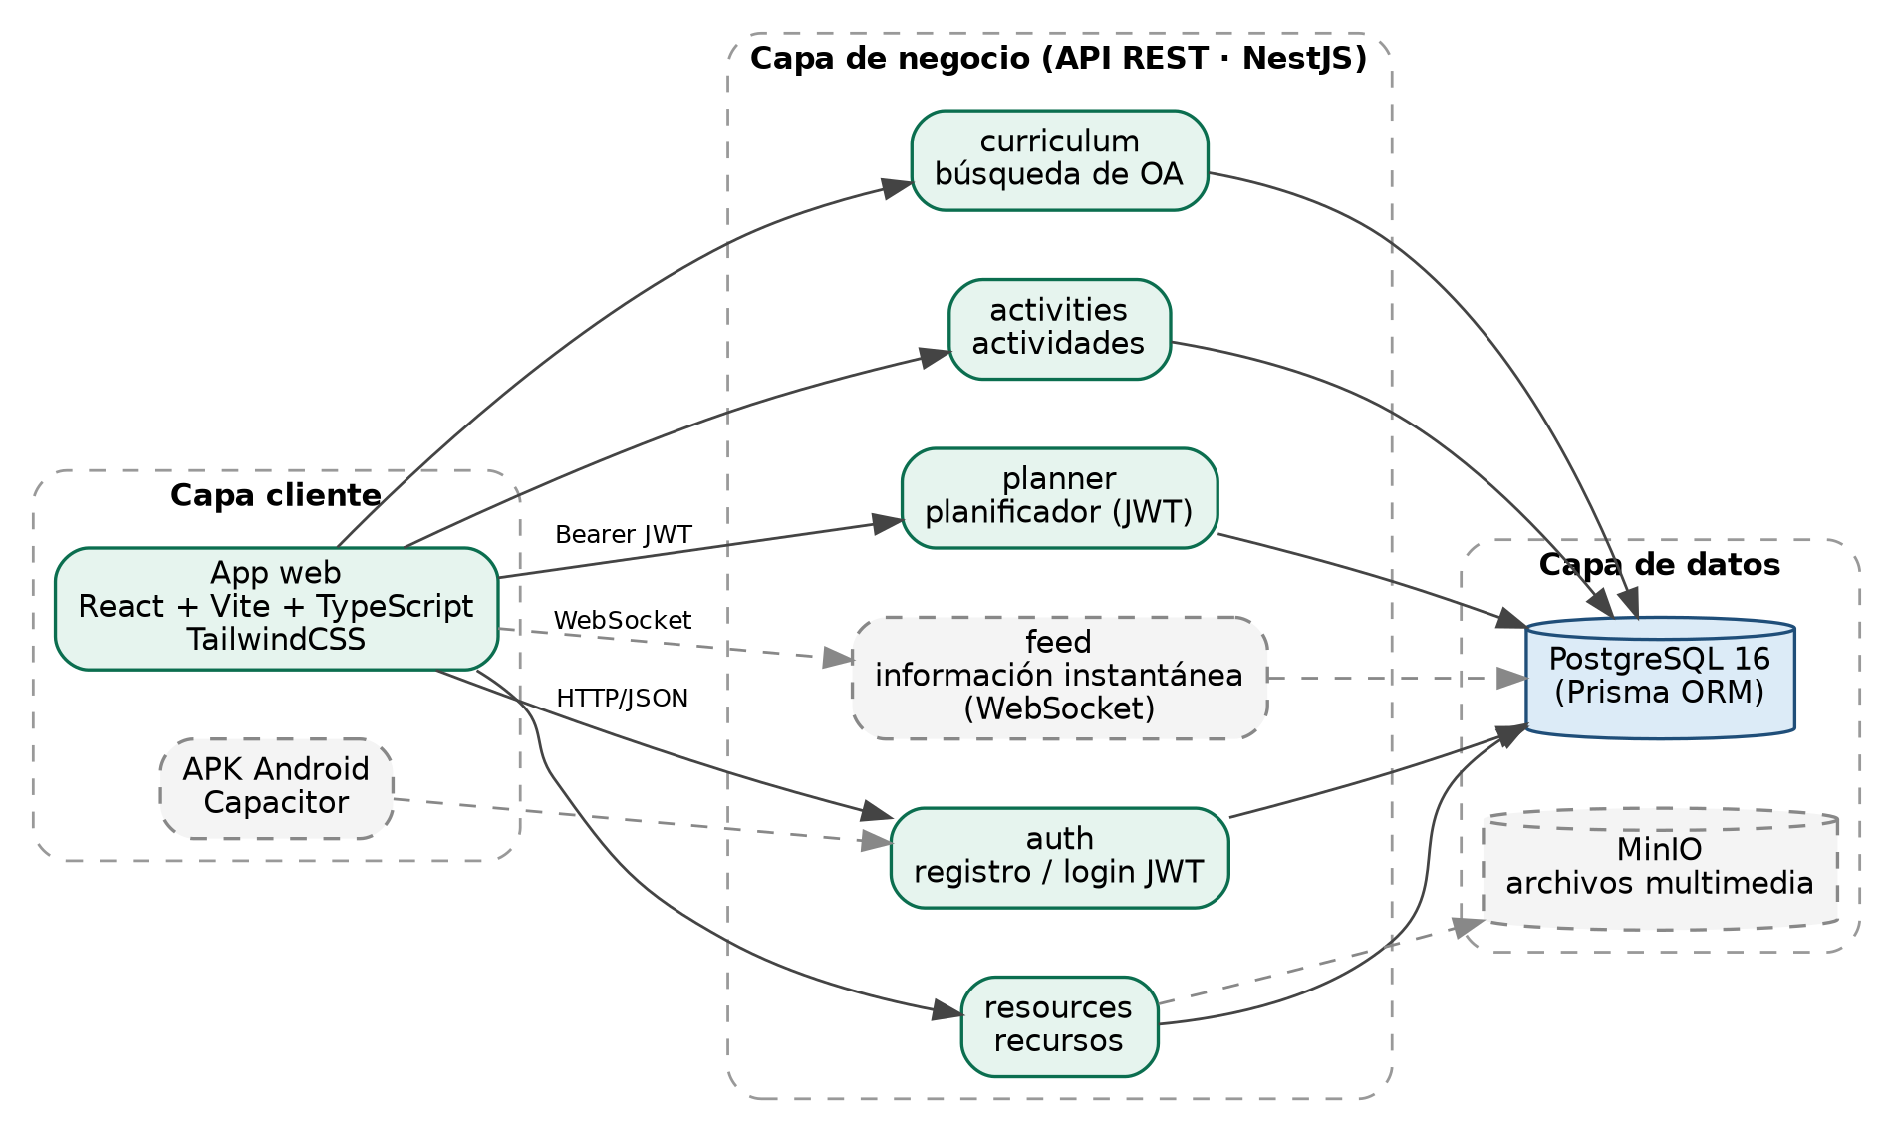
Figura 1. Arquitectura de la solución. En verde, componentes implementados; en gris punteado, componentes planificados.
Tabla 2. Componentes de la arquitectura.
Capa | Componente | Responsabilidad | Estado
Cliente | App web (React + Vite) | Interfaz del docente: Inicio, Explorador curricular, Recursos, Actividades y Planificador. | Implementado
Cliente | APK Android (Capacitor) | Empaquetar la misma aplicación para pantallas con Android. | Planificado
Negocio | Módulo auth | Registro e inicio de sesión; emisión de tokens JWT. | Implementado
Negocio | Módulo curriculum | Listado de asignaturas y búsqueda de objetivos de aprendizaje. | Implementado
Negocio | Módulos resources y activities | Consulta de recursos y actividades por asignatura. | Implementado (consulta)
Negocio | Módulo planner | Crear y listar planificaciones del docente autenticado. | Implementado
Negocio | Módulo feed | Publicar información instantánea a las pantallas mediante WebSocket. | Planificado
Datos | PostgreSQL 16 | Almacenamiento relacional del currículum, usuarios y planificaciones. | Implementado
Datos | MinIO | Almacenamiento de archivos multimedia (compatible con S3). | Planificado

Comunicación: el cliente se comunica con la API mediante HTTP/JSON. Las rutas protegidas exigen un token JWT en el encabezado Authorization (Bearer). Para la información instantánea se utilizará WebSocket, de modo que las pantallas reciban contenido nuevo sin recargar.

4.2 Stack tecnológico y decisiones técnicas
Tabla 3. Decisiones técnicas y su justificación.
Decisión | Alternativa descartada | Motivo
TypeScript en frontend y backend | Lenguajes distintos por capa | Un solo lenguaje reduce la curva de aprendizaje en un proyecto individual y permite compartir tipos.
NestJS para la API | Express sin estructura | Organización por módulos, inyección de dependencias y validación integrada, que facilitan el mantenimiento.
PostgreSQL + Prisma ORM | MongoDB | El currículum es jerárquico y relacional; Prisma genera migraciones versionadas y consultas tipadas.
React + Capacitor | Flutter o desarrollo nativo | Una sola base de código genera la versión web y el APK Android.
Docker Compose | Instalación local de PostgreSQL | Entorno reproducible: el sistema se levanta con un comando en cualquier equipo.
MinIO para archivos (planificado) | Guardar archivos en la base de datos | Evita sobrecargar la base de datos y es compatible con S3 para una migración futura a la nube.

4.3 Modelo de datos
El modelo de datos se implementó con Prisma sobre PostgreSQL y consta de seis entidades (Figura 2). La entidad central es Asignatura, que agrupa objetivos de aprendizaje, recursos y actividades. Las planificaciones (Plan) relacionan a un docente (Usuario) con un objetivo de aprendizaje en una fecha determinada. Los identificadores son UUID y la combinación asignatura-código del objetivo es única, lo que evita duplicar un OA dentro de la misma asignatura.
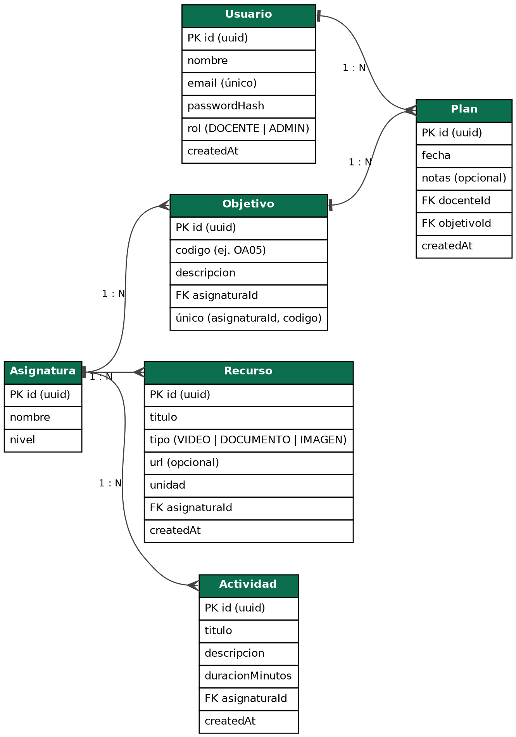
Figura 2. Modelo entidad-relación implementado (versión 1).
El esquema se creó mediante la migración versionada 20260927235152_init y se cargó con datos de ejemplo (dos asignaturas de 5° básico, tres objetivos de aprendizaje, dos recursos y dos actividades), como se aprecia en la Figura 3.
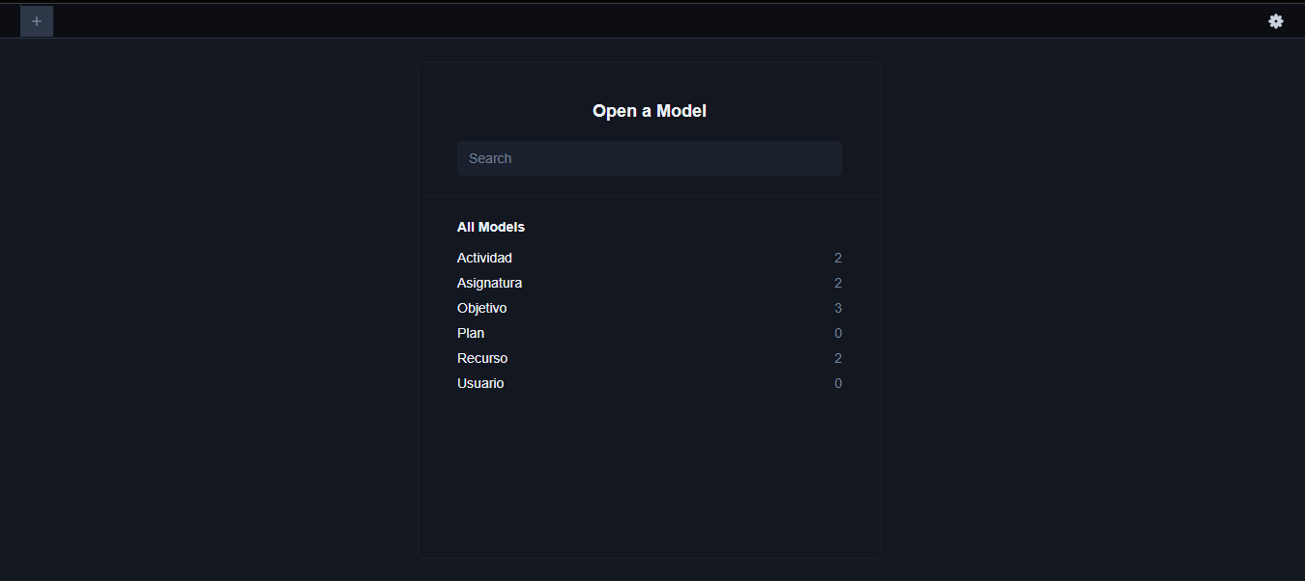
Figura 3. Tablas del modelo y cantidad de registros, vistas en Prisma Studio.
Mejora identificada: en esta versión el nivel se almacena como texto dentro de Asignatura, por lo que "Matemática 5° básico" y "Matemática 6° básico" serían registros separados. Para reflejar la jerarquía curricular (asignatura → nivel → unidad → OA) se incorporarán las entidades Nivel y Unidad en una nueva migración, antes de cargar el currículum oficial.

4.4 API REST
La API expone sus rutas bajo el prefijo /api. La Tabla 4 resume los endpoints implementados y la Figura 4 muestra el backend en ejecución con todas sus rutas registradas.
Tabla 4. Endpoints implementados.
Método | Ruta | Descripción | Acceso
POST | /api/auth/register | Registra un docente y devuelve un token JWT. | Público
POST | /api/auth/login | Inicia sesión y devuelve un token JWT. | Público
GET | /api/curriculum/asignaturas | Lista las asignaturas con su nivel. | Público
GET | /api/curriculum/objetivos?q= | Lista o busca objetivos por código, descripción, asignatura o nivel. | Público
GET | /api/resources | Lista los recursos con su asignatura y unidad. | Público
GET | /api/activities | Lista las actividades con su duración y asignatura. | Público
GET | /api/planner | Lista las planificaciones del docente autenticado. | JWT
POST | /api/planner | Crea una planificación para el docente autenticado. | JWT

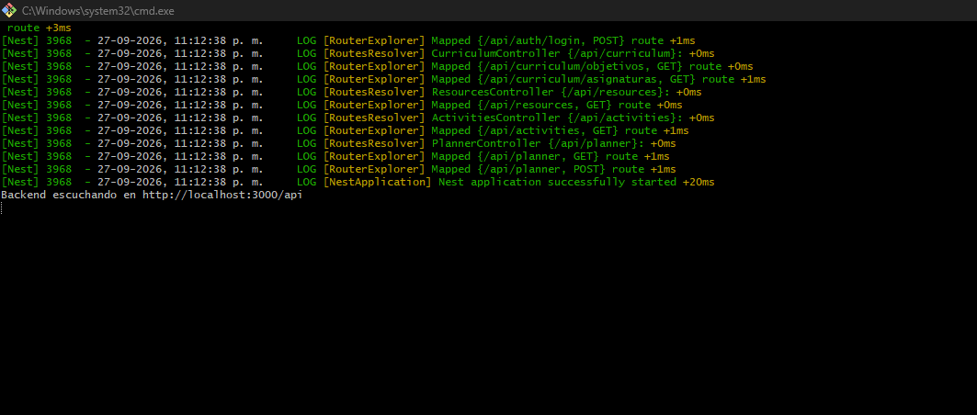
Figura 4. Backend NestJS en ejecución con las rutas de los cinco módulos.

4.5 Requisitos no funcionales y seguridad
Tabla 5. Requisitos no funcionales.
Requisito | Implementación actual | Estado
Seguridad: contraseñas | Almacenadas como hash bcrypt (factor de costo 10), nunca en texto plano. | Implementado
Seguridad: control de acceso | Rutas del planificador protegidas con JWT; el docente se obtiene del token y no del cuerpo de la petición. | Implementado
Seguridad: mensajes de error | El login responde "Credenciales inválidas" sin revelar si el correo existe. | Implementado
Seguridad: validación de entrada | DTO con class-validator; los datos inválidos se rechazan con error 400. | Implementado
Seguridad: configuración | Variables sensibles en .env (excluido del repositorio); .env.example como plantilla. | Implementado
Portabilidad | Base de datos y backend definidos en Docker Compose. | Parcial
Rendimiento | Pruebas de carga con k6. | Planificado
Disponibilidad sin conexión | Caché local de clases en el dispositivo para el modo presentación. | Planificado

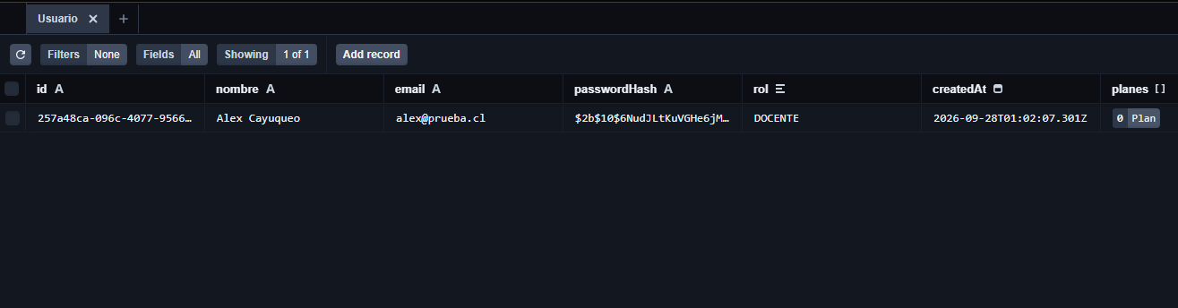
Figura 5. Usuario registrado: la contraseña se almacena como hash bcrypt ($2b$10$...).

4.6 Despliegue con Docker
El archivo docker-compose.yml define el servicio de base de datos (PostgreSQL 16 con volumen persistente y verificación de salud) y el servicio del backend, construido a partir de su Dockerfile. La secuencia para ejecutar el proyecto en un entorno local es:
- Levantar la base de datos: docker compose up -d db
- Crear el archivo de entorno: cp backend/.env.example backend/.env
- Instalar dependencias y aplicar migraciones: npm install y npx prisma migrate dev (en backend)
- Cargar datos de ejemplo: npx prisma db seed
- Iniciar el backend (npm run start:dev) y el frontend (npm run dev en frontend)
Queda pendiente validar el despliegue completo mediante docker compose up y documentarlo en el README y en el manual técnico.

4.7 Control de versiones
El desarrollo se registra en el repositorio público https://github.com/alcayuqueo/proyectCAPSTON. Cada módulo se integró en un commit independiente, verificando antes que el proyecto compilara (Tabla 6 y Figura 6).
Tabla 6. Commits de desarrollo de la Fase 2.
Commit | Descripción | Archivos
44b5572 | Estructura del monorepo, docker-compose y configuración base del backend | 9
afae28c | Modelo de datos con Prisma, seed inicial y migración | 11
30dabb8 | Módulo de autenticación con registro y login JWT | 7
2435469 | API de búsqueda de objetivos de aprendizaje | 4
01316f9 | Módulos de recursos y actividades (listado) | 7
9aaa6e5 | Planificador de clases protegido con JWT | 5
e39aa39 | Frontend: layout, sidebar e inicio | 12
b1f99dd | Actualizar indicador de fase en la interfaz | 2
edbba7d | Frontend: páginas conectadas a la API | 6

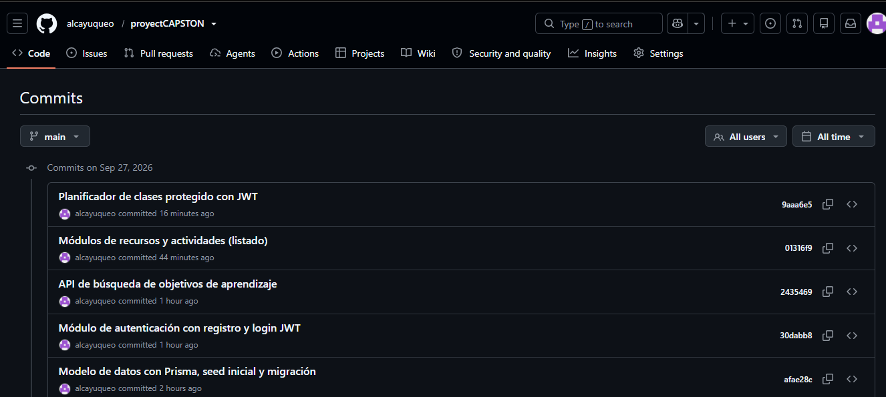
Figura 6. Historial de commits en GitHub asociado a la cuenta del estudiante.
Durante el proceso se detectó que el correo configurado en Git contenía un carácter invisible, por lo que GitHub no asociaba los commits a la cuenta. Se corrigió la configuración y se reescribió el historial conservando las fechas y el contenido, lo que modificó los identificadores de los commits anteriores a la corrección.

4.8 Pruebas
Se diseñaron pruebas de integración de la API que cubren casos exitosos y errores controlados. Se ejecutaron con curl contra el backend conectado a la base de datos. Los 15 casos resultaron aprobados (Tabla 7).
Tabla 7. Casos de prueba de integración ejecutados.
ID | Caso de prueba | Resultado esperado | Resultado obtenido | Estado
AUTH-01 | Registro de usuario nuevo | Token JWT | accessToken generado | Aprobado
AUTH-02 | Login con credenciales correctas | Token JWT | accessToken generado | Aprobado
AUTH-03 | Login con contraseña incorrecta | Error 401 | 401, "Credenciales inválidas." | Aprobado
AUTH-04 | Registro con correo duplicado | Error 409 | 409, "Ya existe una cuenta con ese correo." | Aprobado
CUR-01 | Listar asignaturas | 2 asignaturas | Matemática y Ciencias Naturales | Aprobado
CUR-02 | Listar objetivos | 3 objetivos | OA03, OA05 y OA08 | Aprobado
CUR-03 | Buscar "fracciones" | Solo el OA de fracciones | OA05 de Matemática | Aprobado
CUR-04 | Buscar "ciencias" | Solo OA de Ciencias | OA03 de Ciencias Naturales | Aprobado
CUR-05 | Búsqueda sin coincidencias | Lista vacía sin error | [] | Aprobado
REC-01 | Listar recursos | 2 recursos | Video y guía interactiva | Aprobado
ACT-01 | Listar actividades | 2 actividades | Con duración de 15 y 20 min | Aprobado
PLAN-01 | Acceso al planificador sin sesión | Error 401 | 401 Unauthorized | Aprobado
PLAN-02 | Crear planificación | Plan asociado al docente | Creado con el docenteId del token | Aprobado
PLAN-03 | Listar planificaciones propias | La planificación creada | Clase del 2026-10-05, OA05 | Aprobado
PLAN-04 | Crear con fecha inválida | Error 400 | 400 Bad Request | Aprobado

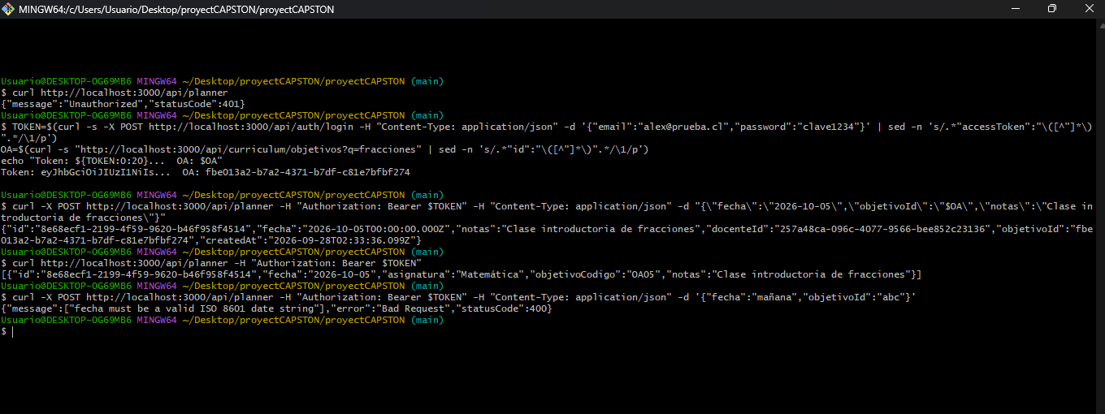
Figura 7. Ejecución de las pruebas del planificador, incluida la obtención del token JWT.
Mejoras detectadas a partir de las pruebas: los mensajes de validación se muestran en inglés, y una planificación con fecha válida pero un objetivo inexistente produciría un error 500 genérico. Ambas se incorporaron al plan de trabajo. Quedan planificadas las pruebas unitarias (Jest), de extremo a extremo (Playwright), de rendimiento (k6) y de seguridad de dependencias (npm audit).

4.9 Interfaz de usuario
El frontend implementa el diseño definido en la Fase 1: una barra lateral con las cinco secciones y páginas que consumen la API. Las Figuras 8 y 9 muestran la página de Inicio y el Explorador curricular con datos obtenidos de la base de datos.
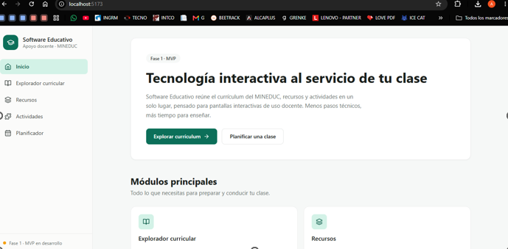
Figura 8. Página de Inicio.
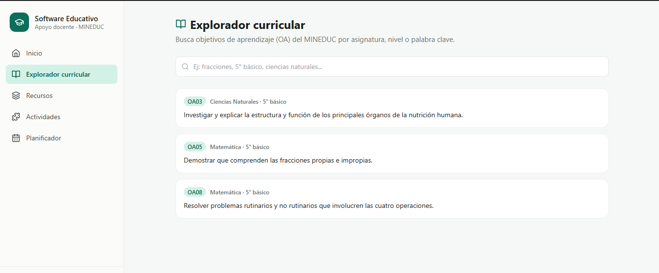
Figura 9. Explorador curricular con los objetivos de aprendizaje obtenidos desde la API.
El Planificador muestra por ahora un aviso, porque la aplicación aún no tiene pantalla de inicio de sesión y la API rechaza correctamente la petición sin token. Esta pantalla es la siguiente tarea del tablero.

5. Modelo de negocio
El modelo propuesto es freemium orientado a instituciones, ya que en este mercado el usuario es el docente, pero quien decide la compra es el sostenedor a través de licitaciones.
Tabla 8. Planes del modelo de negocio.
Plan | Dirigido a | Incluye
Gratuito | Docente individual | Explorador curricular completo, clases de muestra y un número limitado de clases propias.
Docente Pro | Docente individual (suscripción) | Clases ilimitadas, todos los tipos de actividad y modo sin conexión.
Institucional | Establecimiento o sostenedor (licencia anual por pantalla o por establecimiento) | Gestión de docentes, clases compartidas, información instantánea institucional, capacitación y soporte.

El canal principal es la alianza con empresas distribuidoras de pantallas interactivas que participan en licitaciones, incorporando el software a su oferta para cumplir el requisito de las bases técnicas. En el MVP no se implementan pagos: basta con un atributo de plan en el modelo de datos que habilite o restrinja funcionalidades.

6. Estado del plan de trabajo y próximos pasos
El frontend y las pruebas de integración se adelantaron respecto de lo planificado, mientras que la carga del currículum oficial quedó con retraso y la versión Android no se ha iniciado. El monitoreo completo de las actividades, con sus observaciones y ajustes, se presenta en la Guía de Desarrollo del Proyecto APT (Fase 2). Las próximas tareas, en orden de prioridad, son:
- Pantalla de inicio de sesión y formulario de nueva clase en el frontend.
- Mensajes de validación en español y control de objetivos inexistentes en el planificador.
- Incorporar las entidades Nivel y Unidad, y cargar los OA oficiales desde curriculumnacional.cl.
- Creación, edición y carga de archivos en recursos y actividades (MinIO).
- Generación del APK con Capacitor y prueba en una pantalla interactiva real.
- Pruebas unitarias, E2E, de rendimiento y de seguridad; manual técnico y diagramas UML.

7. Conclusions
At this stage of the project, the main goal of Phase 2 was achieved: Software Educativo has a first working version that connects the database, the API and the user interface. Teachers can already browse learning objectives, resources and activities, and the planner works in the backend with secure authentication. The progress was organized in small steps, and each module was tested before it was added to the repository.
The integration tests were especially valuable. Besides confirming that the system works, they helped me find two concrete improvements: validation messages in Spanish and a proper error when a learning objective does not exist. I also learned that setting up the development environment can take as much time as writing code, as happened with Docker and Git.
Some objectives are still partially completed. The most important pending tasks are the login screen, the official curriculum data and the Android version. With the current base and the adjusted plan, I believe these tasks can be completed within the semester.

8. Personal reflection
This phase helped me understand the difference between having an idea and building a real system. At the beginning, I thought the hardest part would be programming, but many of the challenges were related to the environment, the tools and the organization of the work. Solving problems such as the Docker virtualization error or the Git author email taught me to diagnose first and act later, and to verify every result.
I also realized the importance of documenting while working and not at the end. Saving evidence after each task made this report much easier to write. As an area for improvement, I need to work more consistently during the week, because I concentrated a large part of the progress in a few sessions. I also want to understand every module of the code in depth, so I can explain and modify any part of the system with confidence.
Finally, this project confirms my professional interest in full stack development with social impact. Working on a problem that I see directly in my job, in public tenders for educational technology, motivates me to build a solution that could be useful for real teachers.

Referencias
Ministerio de Educación de Chile. (s. f.). Currículum Nacional. https://www.curriculumnacional.cl
NestJS. (s. f.). Documentation. https://docs.nestjs.com
Pantaleo, G. (2015). Ingeniería de software. Alfaomega.
Prisma. (s. f.). Prisma documentation. https://www.prisma.io/docs
Project Management Institute. (2017). Guía de los fundamentos para la dirección de proyectos (Guía del PMBOK) (6.ª ed.). Project Management Institute.
React. (s. f.). React documentation. https://react.dev
Sommerville, I. (2011). Ingeniería de software (9.ª ed.). Pearson.

Anexo A. Evidencias complementarias
Las evidencias completas (38 capturas organizadas por etapa, con su descripción) se encuentran en el repositorio del proyecto. A continuación se incluyen las más representativas no presentadas en el cuerpo del informe.
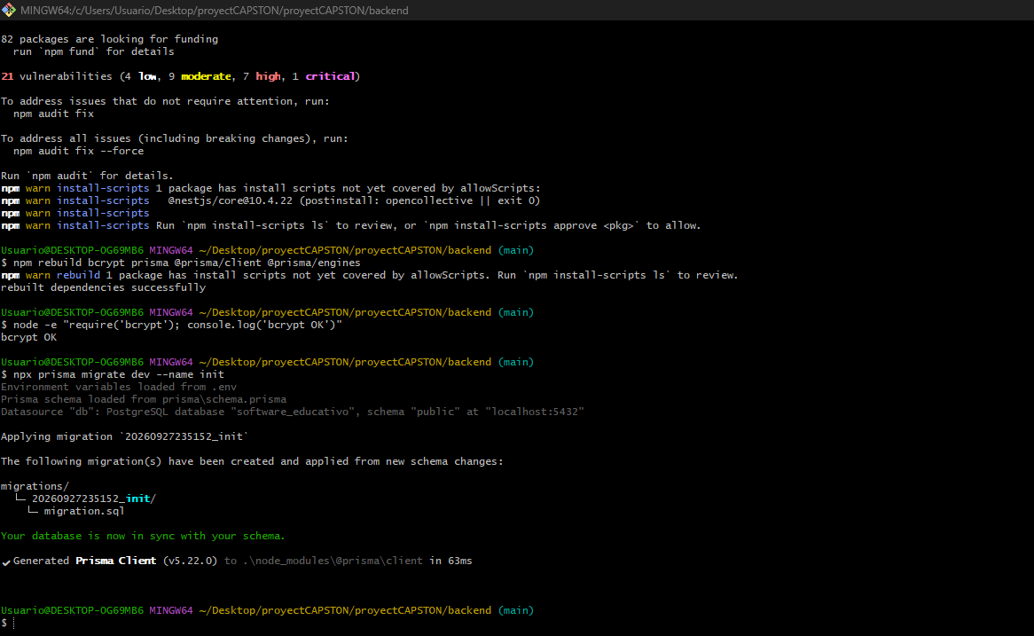
Figura 10. Creación y aplicación de la migración inicial de la base de datos.
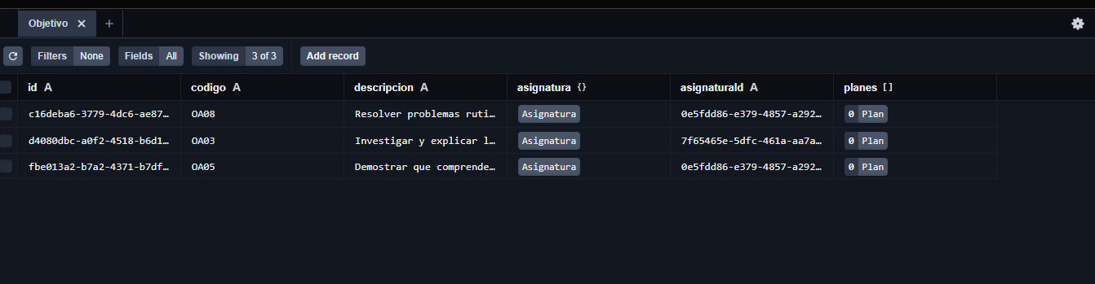
Figura 11. Tabla Objetivo con los objetivos de aprendizaje y su asignatura.
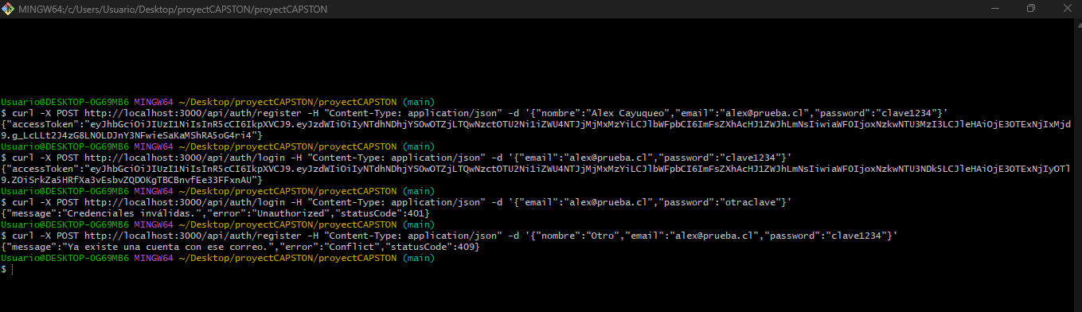
Figura 12. Pruebas del módulo de autenticación (AUTH-01 a AUTH-04).
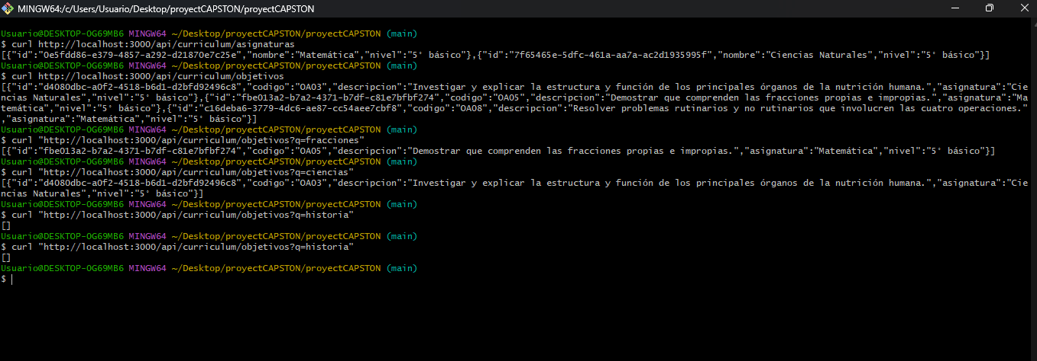
Figura 13. Pruebas del módulo de currículum (CUR-01 a CUR-05).
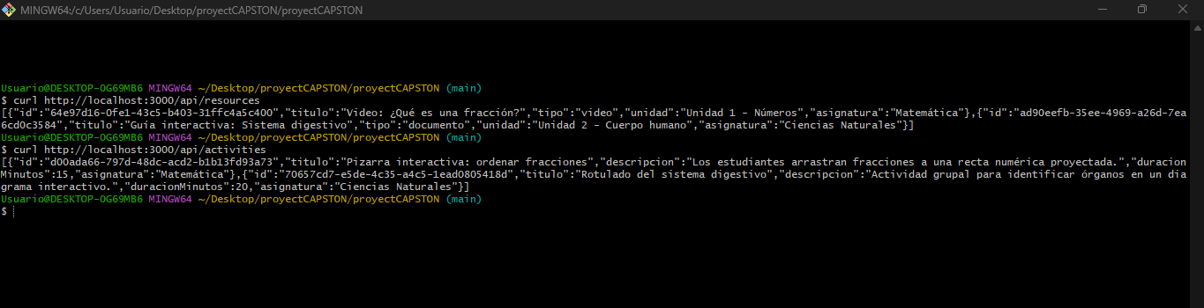
Figura 14. Pruebas de recursos y actividades (REC-01 y ACT-01).
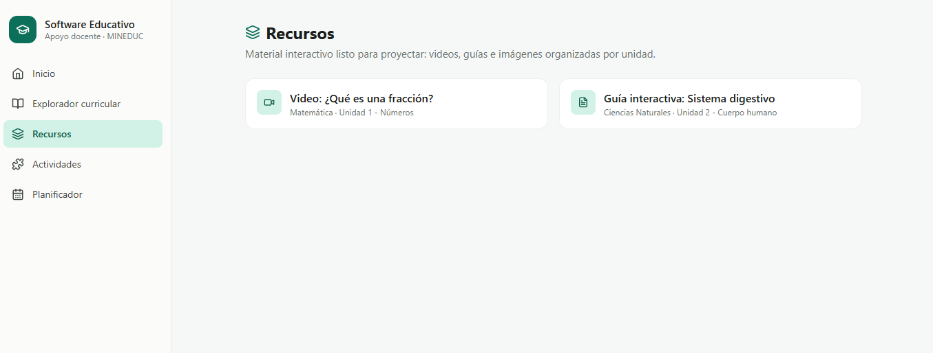
Figura 15. Página de Recursos conectada a la API.
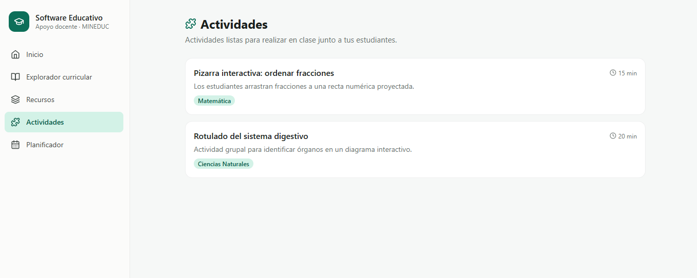
Figura 16. Página de Actividades conectada a la API.
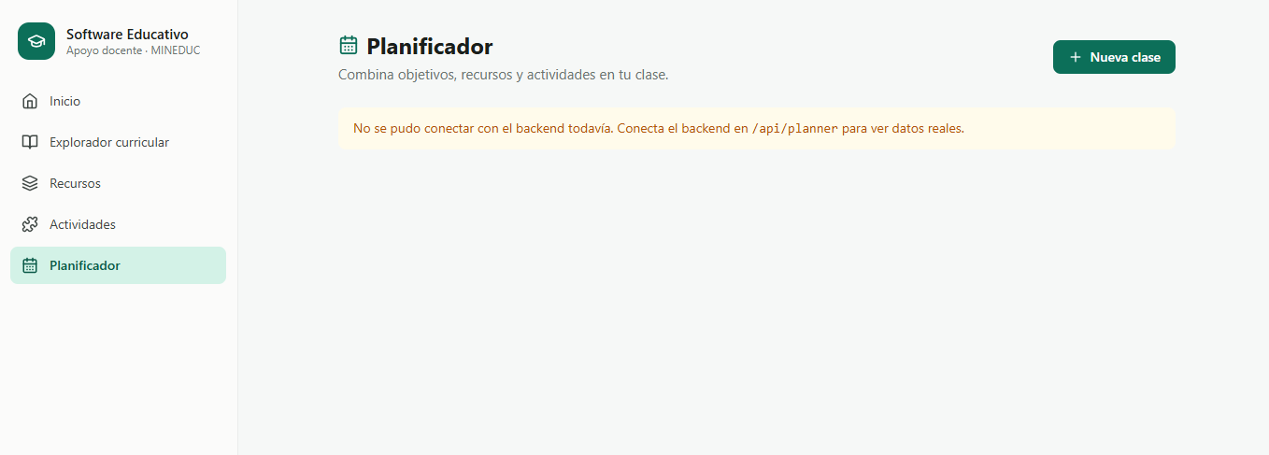
Figura 17. Planificador sin sesión iniciada: la API rechaza la petición (401).

